BOTÁNICA Y NATURALEZA
El girasol:
guía completa de una flor fascinante
Origen, biología, cultivo y curiosidades de una de las plantas más admiradas del mundo

Documento divulgativo
Para público general sin conocimientos previos
Edición introductoria

Índice

1 Qué es el girasol y de dónde viene
2 Anatomía y biología de la planta
3 El fenómeno del heliotropismo
4 Cultivo del girasol, paso a paso
5 Usos e importancia económica
6 Curiosidades y simbolismo del girasol

1. Qué es el girasol y de dónde viene
El girasol (Helianthus annuus) es una planta herbácea anual perteneciente a la familia de las asteráceas, la misma que agrupa a las margaritas o los dientes de león. Se caracteriza por su gran capítulo floral —lo que comúnmente llamamos «flor»— y por su llamativo color amarillo, que lo ha convertido en un símbolo reconocible en todo el mundo.
Aunque hoy se cultiva en prácticamente todos los continentes, el girasol no es originario de Europa ni de Asia, como mucha gente cree, sino de América del Norte. Fue domesticado por pueblos indígenas hace más de 4.000 años, mucho antes de que otros cultivos como el maíz alcanzaran la relevancia que tienen hoy.
Un viaje desde América hasta el resto del mundo
Los exploradores españoles llevaron semillas de girasol a Europa en el siglo XVI, inicialmente como planta ornamental en jardines botánicos. No fue hasta mucho después, en países como Rusia, cuando se descubrió su potencial como cultivo oleaginoso a gran escala, lo que impulsó su expansión agrícola por todo el planeta.
— Nombre científico: Helianthus annuus.
— Familia: Asteraceae (la misma que las margaritas).
— Origen: América del Norte y Central.
— Tipo de planta: herbácea, de ciclo anual.
— Altura habitual: entre 1,5 y 3,5 metros, aunque hay variedades gigantes.
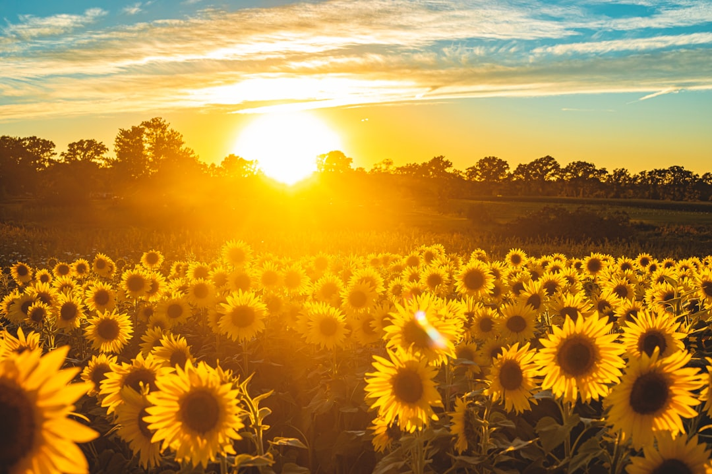
Figura 1. Campo de girasoles al atardecer, una de las estampas más características del verano.
2. Anatomía y biología de la planta
Lo que percibimos como una única flor grande es, en realidad, una inflorescencia formada por cientos o miles de flores diminutas agrupadas en un disco central. Esta estructura, típica de las asteráceas, recibe el nombre de capítulo floral.
Las dos flores en una
El capítulo del girasol combina dos tipos de flores con funciones distintas. En el borde encontramos las flores liguladas, de color amarillo intenso, cuya función principal es atraer a los polinizadores, ya que suelen ser estériles. En el centro se sitúan las flores tubulares, mucho más pequeñas, que son las que realmente producen las semillas tras ser polinizadas.
— Flores liguladas: pétalos amarillos periféricos, atraen insectos.
— Flores tubulares: en el centro, producen las semillas.
— Tallo: grueso, rígido y velloso, puede alcanzar varios metros.
— Hojas: grandes, ásperas y en forma de corazón.
— Raíz: pivotante, capaz de explorar el suelo en profundidad.
El sistema de raíces del girasol es especialmente eficiente: una raíz principal profunda le permite buscar agua incluso en condiciones de sequía moderada, lo que explica por qué esta planta se adapta bien a climas cálidos y suelos diversos.
Dato curioso
Un solo capítulo floral de girasol puede contener entre 1.000 y 2.000 semillas, dependiendo de la variedad y las condiciones de cultivo.

3. El fenómeno del heliotropismo
Una de las características más conocidas del girasol es su capacidad para «seguir» al sol a lo largo del día, un fenómeno llamado heliotropismo. Por la mañana, las plantas jóvenes orientan su capítulo hacia el este, y a medida que avanza el día lo van girando hacia el oeste, siguiendo el recorrido solar.
Durante la noche, la flor vuelve lentamente a su posición inicial para repetir el ciclo al día siguiente. Este movimiento está regulado por diferencias de crecimiento entre los dos lados del tallo, influidas por el reloj circadiano interno de la planta.
Nota
El heliotropismo solo se produce en las fases de crecimiento activo. Una vez que la planta alcanza la madurez y la flor se abre completamente, el capítulo se fija de forma permanente mirando hacia el este.

¿Por qué se orienta hacia el este al madurar?
Diversos estudios apuntan a que esta orientación fija hacia el sol naciente ayuda a calentar más rápido el capítulo por las mañanas, lo que atrae a un mayor número de polinizadores y favorece la reproducción de la planta.
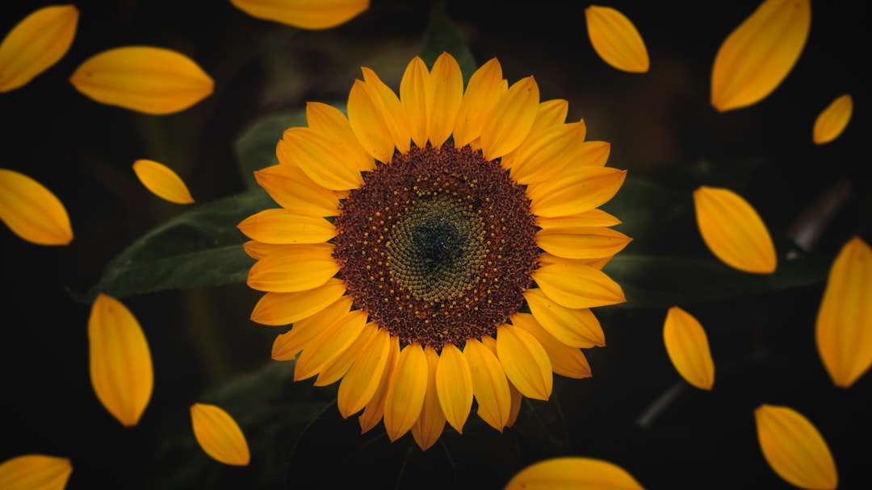
Figura 2. Primer plano del capítulo floral, donde se aprecian las flores liguladas y tubulares.
4. Cultivo del girasol, paso a paso
El girasol es un cultivo relativamente sencillo y agradecido, tanto en huertos domésticos como en explotaciones agrícolas de gran extensión. Se adapta a una amplia variedad de suelos y climas, aunque hay ciertas condiciones que favorecen notablemente su desarrollo.
Condiciones ideales
— Exposición: pleno sol, al menos seis horas diarias.
— Suelo: bien drenado, ligeramente ácido o neutro.
— Temperatura: germina a partir de los 8-10 ºC, crece mejor entre 20-25 ºC.
— Riego: moderado, evitando encharcamientos.
— Siembra: primavera, una vez pasado el riesgo de heladas.
Fases principales del cultivo
— Preparación del terreno: arado y eliminación de malas hierbas.
— Siembra: a una profundidad de 2-4 cm y separación de 30-45 cm entre plantas.
— Germinación: entre 7 y 14 días en condiciones favorables.
— Crecimiento vegetativo: desarrollo del tallo y las hojas.
— Floración: aparición del capítulo, entre 60 y 90 días tras la siembra.
— Maduración y cosecha: las semillas están listas cuando el envés del capítulo amarillea.
Nota
Si cultivas girasoles en tu jardín o balcón, elige variedades enanas u ornamentales si el espacio es limitado: existen cultivares que no superan el metro de altura y florecen igualmente bien.

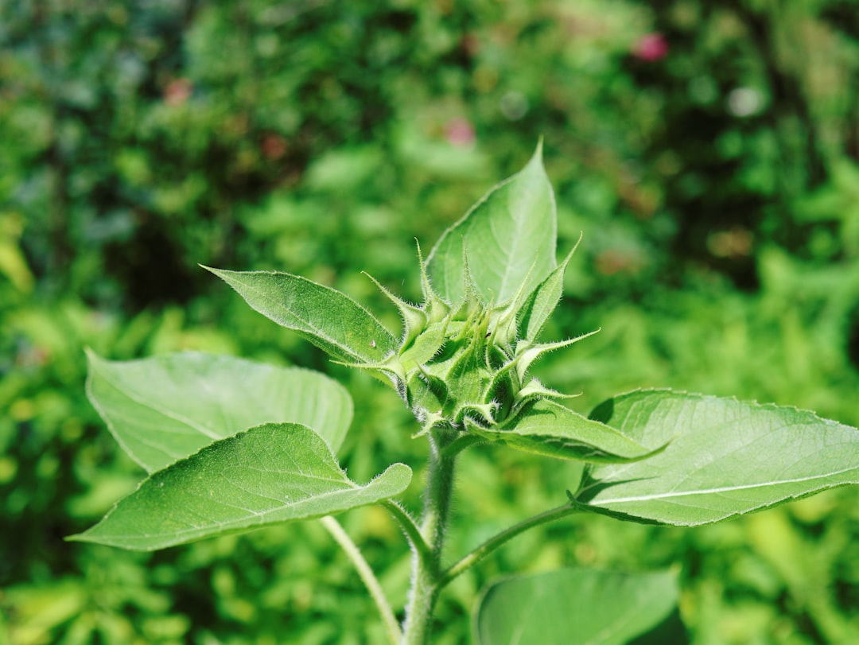
Figura 3. Plántulas jóvenes de girasol durante sus primeras semanas de crecimiento.
5. Usos e importancia económica
Más allá de su valor ornamental, el girasol es uno de los cultivos oleaginosos más importantes del mundo. De sus semillas se extrae el aceite de girasol, ampliamente utilizado en la cocina por su sabor suave y su elevado contenido en grasas saludables.
Principales aplicaciones
— Aceite de girasol: uso alimentario, cosmético e industrial.
— Semillas: consumo directo, snacks, panadería y pastelería.
— Alimentación animal: harina y torta de girasol como pienso.
— Biocombustibles: el aceite puede transformarse en biodiésel.
— Uso ornamental: jardinería, ramos de flores y decoración.
— Apicultura: fuente de néctar apreciada por los apicultores.
A nivel mundial, países como Ucrania, Rusia y Argentina se sitúan entre los mayores productores de girasol, mientras que en España su cultivo está muy extendido en regiones como Andalucía y Castilla-La Mancha, donde forma parte del paisaje agrícola tradicional.
Nota
Las tensiones geopolíticas en las principales regiones productoras pueden afectar de forma notable al precio del aceite de girasol a nivel internacional, como ocurrió en los últimos años.

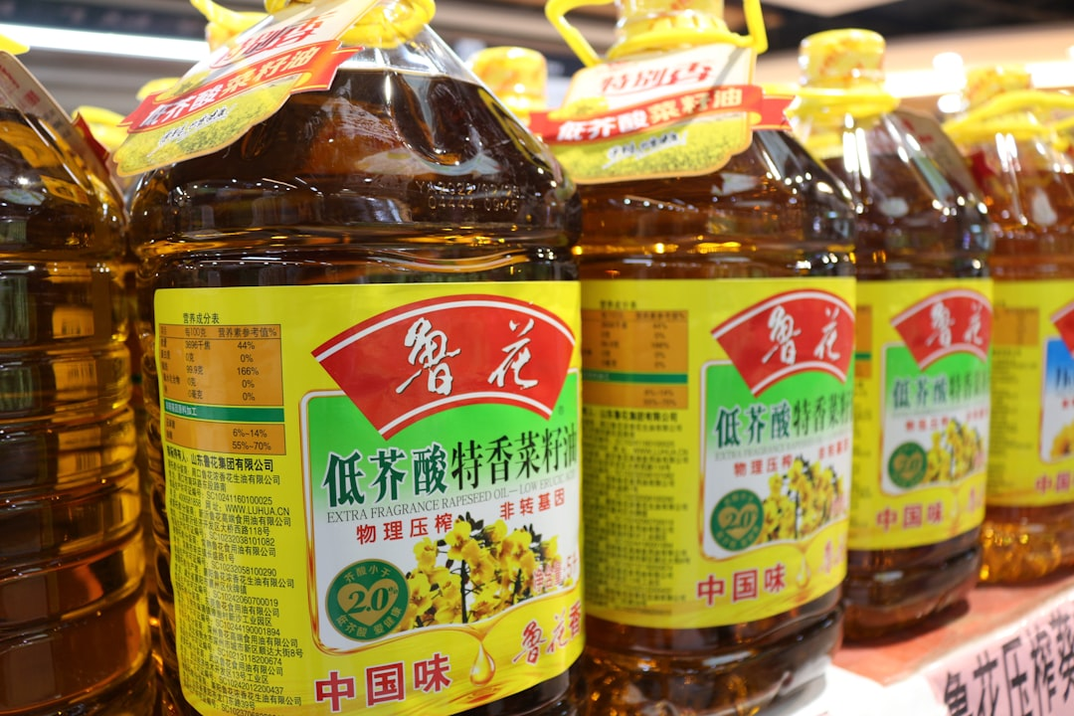
Figura 4. El aceite de girasol es uno de los productos derivados más consumidos a nivel mundial.
6. Curiosidades y simbolismo del girasol
El girasol ha inspirado a artistas, escritores y culturas de todo el mundo. Su vínculo con el sol lo ha convertido en un símbolo de vitalidad, optimismo y fidelidad, presente tanto en el arte como en tradiciones populares.
El girasol en el arte
Probablemente, la representación más famosa del girasol en la pintura sea la serie de cuadros «Los girasoles», pintada por Vincent van Gogh a finales del siglo XIX. Estas obras han contribuido enormemente a la popularidad y el simbolismo de la flor en la cultura occidental.
— En el lenguaje de las flores, el girasol simboliza admiración y lealtad.
— Es la flor nacional de Ucrania y Perú.
— Su nombre en varios idiomas hace referencia al sol (por ejemplo, «tournesol» en francés).
— El girasol más alto registrado superó los 9 metros de altura.
— Sus semillas son una fuente destacada de vitamina E y ácidos grasos saludables.
Nota
Si quieres profundizar más, muchos jardines botánicos organizan visitas guiadas en la época de floración, una buena forma de observar de cerca todas las características descritas en este documento.

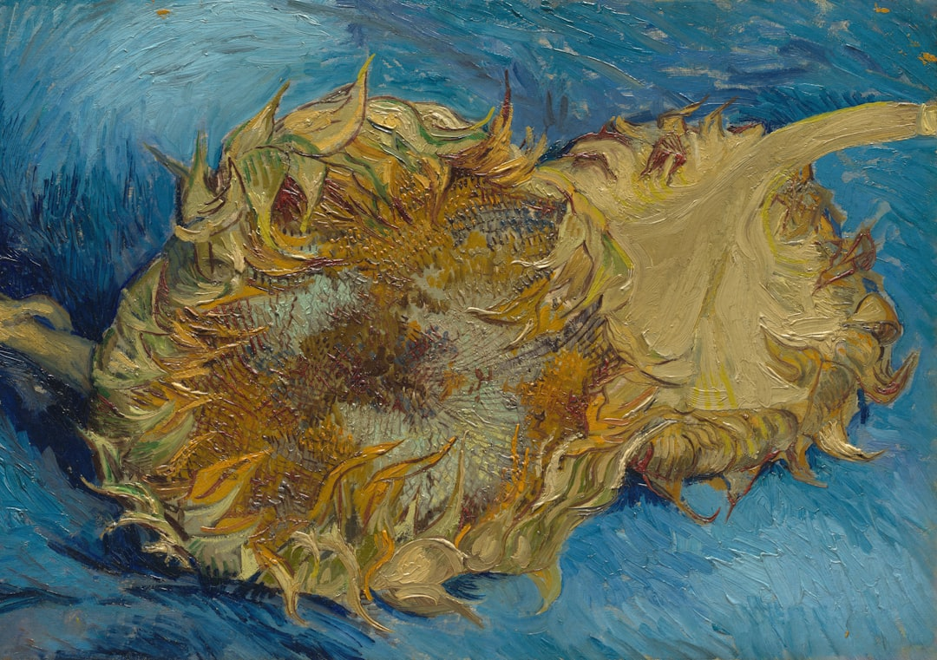
Figura 5. El girasol ha sido fuente de inspiración artística a lo largo de la historia.

